  - Invulformulier Challenge Fake it till you make it

Het doel van jullie desinformatie:

- Omcirkel of noteer hieronder welke vorm(en) van desinformatie jullie toegepast hebben.

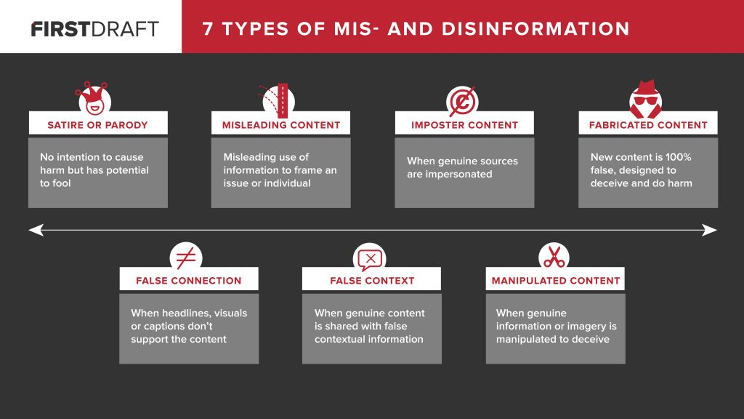

- Beschrijf in de onderstaande tabel welke tactieken en trucjes door jullie gebruikt zijn om jullie desinformatie effectiever te maken, en waar die toegepast zijn.

Welke tactieken, trucjes of mechanismen komen terug in jullie desinformatie? | In welke onderdeel van jullie nieuwsbericht of Sociale media post?

